автоматизированная Проверка организации образовательного процесса в приложении «Система мониторинга информационных ресурсов» АИСУ «Параграф»
Проверка учебного плана на соответствие государственным стандартам
Проверка учебного плана на соответствие государственным стандартам осуществляется в приложении «Система мониторинга информационных ресурсов» (Далее СМИР). В СМИР передаются данные по неадаптированным образовательным программам и групповым учебным планам. При выделении мониторинга текущего года отображается карточка, состоящая из нескольких вкладок. Таблицы с результатами проверки учебных планов находятся на вкладке учебные планы.
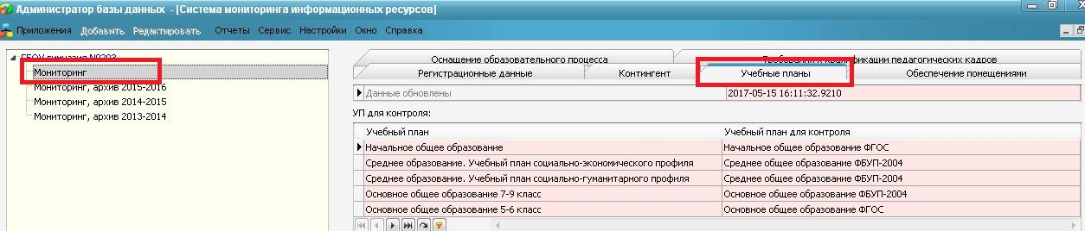
В таблице «УП для контроля» указано наименование шаблона, с которым было проведено сравнение. Шаблон для сравнения выбирается автоматически на основании значений в поле «Образовательный стандарт» (1 – ФБУП-2004, 2 – ФГОС).
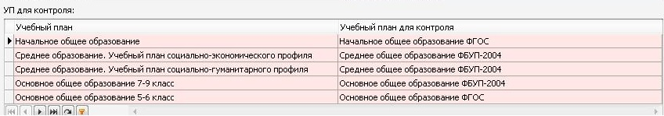
Шаблоны для сравнения.
- Для начального общего образования:
  - начальное общее образование ФГОС.
- Для основного общего образования:
  - Основное общее образование ФГОС
  - Основное общее образование ФБУП-2004
- Для среднего общего образования:
  - Среднее общее образование ФБУП-2004
  - Среднее общее образование ФБУП-2004 (профиль)
Таблица «Общее количество часов учебного плана
Проверка, осуществляется только учебных планов начального и основного общего образования, на основании значения в поле Вид ОП.
Учебный план | Уровень обучения | Учебный план для контроля | Общее количество учебных часов | Соответствие ФГОС по количеству часов | Соответствие ФГОС по предметам обязательной части | Соответствие ФГОС по часам обязательной части | Соответствие ФГОС по часам части, опр. участниками образовательного процесса
Начальное общее образование | Начальное общее образование | Начальное общее образование ФГОС | 3039 | Да | Нет | Да | Да
Основное общее образование 8-9 классы | Основное общее образование | Основное общее образование ФБУП-2004 | 3638 | Нет | Нет | Да | Нет
Основное общее образование 5-7 класс | Основное общее образование | Основное общее образование ФГОС | 2210 | Да | Нет | Да | Да

Для расчёта используются учебные планы, введенные в приложении «Образовательные программы и учебные планы» в рамках образовательных программ начального и основного общего образования. Наименования этих планов содержатся в первом столбце таблицы.
- В столбце «Общее количество учебных часов» выводится общее количество часов по учебному плану.
- В столбце «Соответствие ФГОС по количеству часов» проставляется значение «да» в том случае, если общее количество часов в учебном плане совпадает с общим количеством часов в учебном плане для контроля.
- В столбце «Соответствие ФГОС по предметам обязательной части» содержится результат проверки на наличие всех предметов федерального компонента (обязательной части учебного плана) и соответствие наименований предметов в учебном плане наименованию предметов в учебном плане для контроля. Проставляется значение «да» в случае, если в учебном плане есть все предметы федерального компонента (обязательной части учебного плана) и их наименования совпадают с наименованиями предметов в учебном плане для контроля.
- В столбце «Соответствие ФГОС по часам обязательной части» содержится результат проверки соответствия количества часов по каждому предмету федерального компонента (обязательной части) в учебном плане количеству часов в учебном плане для контроля. Проставляется значение «да» в случае, если в учебном плане по всем предметам федерального компонента (обязательной части учебного плана) количество часов совпадают с данными учебного плана для контроля.
- В столбце «Соответствие ФГОС по часам части, опр. участниками образовательного процесса» содержится результат проверки общего количества часов по «региональному компоненту и компоненту ОООД» (части учебного плана, формируемой участниками образовательного процесса) в зависимости от количества учебных дней (5-ти или 6- дневка).
При выявлении несоответствий формируются соответственно таблицы:
Таблица «Несоответствия предметов обязательной части в учебном плане»
Учебный план | Обязательные предметы, отсутствующие в УП | Предметы, присутствующие в УП и отсутствующие в обязательном перечне
Начальное общее образование | Иностранный язык | Иностранный язык (английский);
Основное общее образование 8-9 класс | Природоведение

- В столбце «Учебный план» выводится наименование учебного плана, в котором есть несоответствия.
- В столбце «Обязательные предметы, отсутствующие в УП» отображаются предметы, которых нет в федеральном компоненте (обязательной части) учебного плана, но которые там должны быть. В столбце «Предметы, присутствующие в УП и отсутствующие в обязательном перечне» отображаются предметы, которые введены в федеральный компонент (обязательную часть) учебного плана ОУ, но которых там быть не должно.
В данном примере для начального общего образования выводится иностранный язык, т.к. не заполнена таблица «Изменения в названиях предметов» в приложении «Образовательные программы и учебные планы». А для основного общего образования выводится предмет природоведение, т.к. этот предмет отсутствует в учебном плане.
Таблица «Несоответствия часов по предметам обязательной части в учебном плане»
Учебный план | Предмет | Этап | Кол-во часов в УП для контроля | Кол-во часов в УП
Начальное общее образование | Иностранный язык | 2 параллель | 68 | 70
Начальное общее образование | Математика | 3 параллель | 136 | 0
Начальное общее образование | Русский язык | 4 параллель | 136 | 133

В таблице выводятся предметы, для которых количество часов, указанных в федеральном компоненте (обязательной части) указанного учебного плана не совпадает с количеством часов в федеральном компоненте (обязательной части) учебного плана для контроля.

Таблица «Несоответствия часов части, опр. участниками образовательного процесса, в учебном плане»
Учебный план | Этап | Кол-во часов в УП для контроля «Региональный и компонент ОООД (ФГОС)» | Кол-во часов в УП (Итого по компоненту)
Начальное общее образование | 3 параллель | 34 | 0
Начальное общее образование | 4 параллель | 34 | 0

В таблице выводятся учебные планы, в которых общее количество «Части, опр. участниками образовательного процесса в учебном плане» (региональный компонент и компонент ОУ) не совпадает с общим количеством часов по «Части, опр. участниками образовательного процесса в учебном плане» (региональный компонент и компонент ОООД) в учебном плане для контроля.
Таблица « Учебные планы среднего общего образования (свод)»
Осуществляется проверка учебных планов среднего общего образования, на основе данных в поле Вид ОП.
Учебный план | Учебная неделя | Профиль | Общее количество учебных часов | Количество учебных часов федерального компонента | Количество учебных часов регионального и компонента ОООД | Профильные предметы | Соответствие БУП по предметам инвариантной части | Соответствие БУП предметов вариативной части федерального компонента | Наличие/отсутствие профильных предметов | Контроль часов, отводимых на изучение базовых и профильных предметов федерального компонента | Контроль общего количества часов федерального компонента | Контроль общего количества часов регионального и компонента ОООД» | Контроль по предельной наполняемости УП (в зависимости от учебной недели)
10-11 параллель | 6 | универсальный | 2516 | 1768 | 748 |  | Нет | Да | Да | Нет | Да | Да | Да

Для расчёта используются учебные планы, введенные в приложении «Образовательные программы и учебные планы» в рамках образовательных программ среднего общего образования. Наименования этих планов содержатся в первом столбце таблицы.
- В столбце «Профиль» выводится значение из поля «Профиль» объекта «Учебный план».
- В столбце «Общее количество учебных часов» выводится общее количество часов учебного плана.
- В столбце «Количество часов федерального компонента» выводится общее количество часов по федеральному компоненту учебного плана.
- В столбце «Количество часов регионального и компонента ОУ» выводится общее количество часов по «региональному и компоненту ОООД» учебного плана.
- В столбце «Профильные предметы» выводятся предметы, которые указаны на вкладке «Предметы, изучаемые на углубленном/профильном уровне».
- В столбце «Соответствие БУП по предметам инвариантной части» осуществляется проверка наличия всех обязательных предметов. При несоответствии формируется таблица «Несоответствие по перечню предметов инвариантной части федерального компонента УП» с перечнем всех обязательных предметов, которые отсутствуют в федеральном компоненте.
- В столбце «Соответствие БУП предметов вариативной части федерального компонента» осуществляется проверка наличия в УП предметов, которые не должны входить в федеральный компонент. При несоответствии формируется таблица «несоответствие БУП предметов вариативной части федерального компонента УП» с перечнем всех предметов, которые присутствуют в федеральном компоненте ошибочно.
- В столбце «Наличие/отсутствие профильных предметов» осуществляется проверка наличия не менее двух профильных предметов в УП с указанным профилем.
- В столбце «Контроль часов, отводимых на изучение базовых и профильных предметов федерального компонента» осуществляется проверка соответствия количества часов, введенных в федеральном компоненте, базовому количеству часов или профильному, если это указано на вкладке «Предметы, изучаемые на углубленном/профильном уровне», что данный предмет изучается на профильном уровне. В случае несоответствия формируется таблица «Несоответствие часов по предметам базового и профильного уровней» с перечнем параллелей и предметов, где найдены несоответствия.
- В столбце «Контроль общего количества часов федерального компонента» осуществляется проверка того, что общее количество часов за 2 года не превышает 2108.
- В столбце «Контроль общего количества часов регионального и компонента ОООД» осуществляется проверка того, что общее количество часов за 2 года не менее 408.
- В столбце «Контроль по предельной наполняемости УП (в зависимости от учебной недели)» осуществляется проверка того, что общее число часов УП при 5 дневной учебной неделе не должно превышать 2312 часов, при 6 дневной учебной неделе не должно превышать 2516 часов.

Проверка обеспеченности помещениями
Проверяется соблюдение требований к материально-техническому обеспечению образовательной деятельности. Результаты проверки формируются на вкладке «Обеспечение помещениями». В СМИР передаются следующие данные:
- Обеспеченность помещениями вне зависимости от уровня образования
- Обеспеченность помещениями для начального общего образования
- Обеспеченность помещениями для основного общего образования
- Обеспеченность помещениями для среднего общего образования
Обеспеченность помещениями вне зависимости от уровня образования

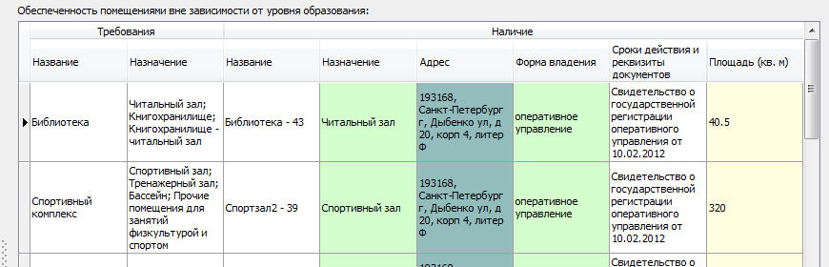
Обеспеченность помещениями для начального общего образования
Импортируются данные о помещениях, для которых на вкладке «Образовательные программы» выбрана программа начального общего образования.

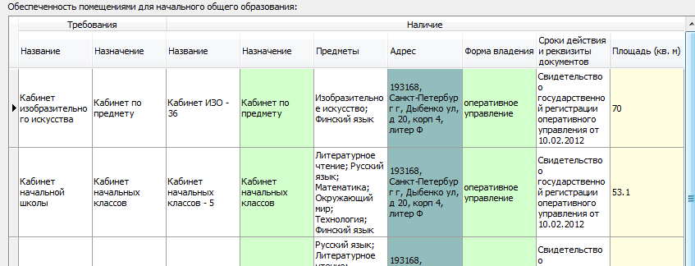
Обеспеченность помещениями для основного общего образования
Импортируются данные о помещениях, для которых на вкладке «Образовательные программы» выбрана программа основного общего образования.
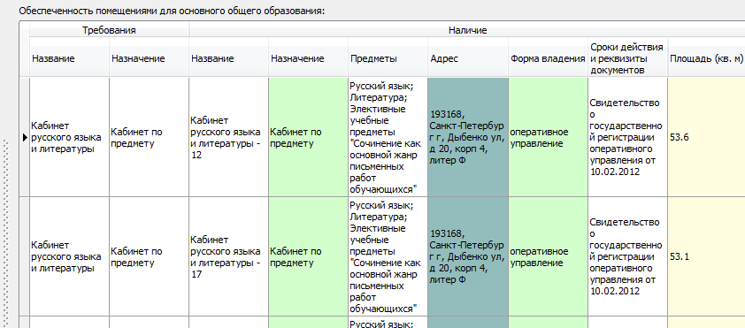
Обеспеченность помещениями для среднего общего образования
Импортируются данные о помещениях, для которых на вкладке «Образовательные программы» выбрана программа среднего общего образования.
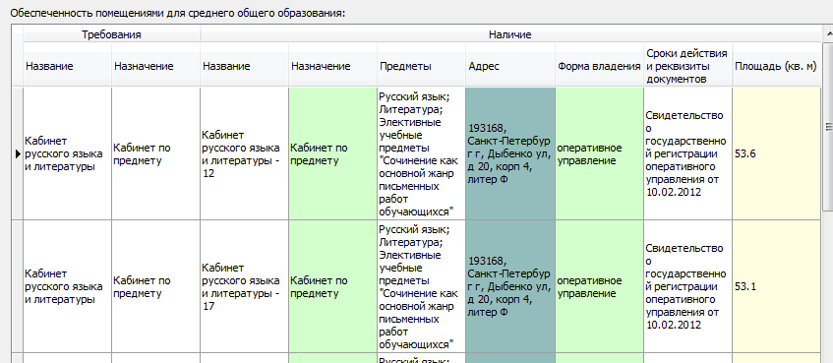
Проверяется наличие помещений: спортивный комплекс, медицинский комплекс, столовая и пищеблок, библиотека, учительская, введенных в приложение «Образовательная организация, здания, помещения». Наличие помещений проверяется по полю назначение. Достаточно одного помещения с назначением указанным в таблице.
Название | Назначение
Спортивный комплекс | Спортивный зал; Тренажерный зал; Бассейн; Прочие помещения для занятий физкультурой и спортом
Медицинский комплекс | Кабинет врача; Процедурный кабинет; Прочие медицинские кабинеты; Изолятор
Столовая и пищеблок | Обеденный зал; Буфет; Пищеблок; Прочие помещения общественного питания; Буфетная (дошкольной группы)
Библиотека | Читальный зал; Книгохранилище; Книгохранилище - читальный зал
Учительская | Учительская; Тренерская

Обеспеченность помещениями для начального, основного, среднего общего образования
Проверяется наличие специализированных кабинетов и компьютерных классов.
Для проверки наличия специализированных кабинетов, используются данные, которые введены на вкладке «Предмет». Проверяется наличие следующих кабинетов:
- Кабинет биологии.
- Кабинет физики.
- Кабинет химии.
- Кабинет иностранного языка.
- Кабинет русского языка и литературы.
- Кабинет географии.
- Кабинет математики.
- Кабинет истории и обществознания.
Для проверки наличие компьютерных классов, используются данные, введенные в приложении «Материально-технические ресурсы». Наличие компьютерных классов определяется по наличию группы компьютерного оборудования: компьютерный класс стационарный или компьютерный класс мобильный.

Проверка оснащения образовательного процесса
Проверяется соблюдение требований к обеспечению учащихся учебниками по предметам обязательной части (федерального компонента) учебного плана. Результаты проверки формируются на вкладке «Оснащение образовательного процесса». В СМИР данные передаются из раздела УМК приложения «Образовательные программы и учебные планы».

Таблица «Обеспеченность учебниками. Полный отчет»
Данные рассчитываются на основе перечня учебников, введенных из Федерального перечня учебников в приложении «Материально-технические и информационные ресурсы» в разделе «Печатные информационные ресурсы» и количества учебников, выданных на руки обучающимся, введенного в приложении «Образовательные программы и учебные планы» в разделе «УМК». Учебник отображается в таблице при полном совпадении наименования предмета в карточке учебника с наименованием предмета в учебном плане.
Параллель | Учебный план | Количество учащихся | Предмет УП | Количество учебников | Уровень | Порядковый номер учебника в ФПУ | Авторский коллектив | Наименование учебника | Наименование издателя | Год исключения из ФПУ | Год издания
1 параллель | БУП. Начальное образование. Вариант 1. | 118 | Русский язык | 118 | 1.1. Начальное общее образование (фед.) | 1.1.1.1.2.2 | Андрианова Т.М., Илюхина В. А | Русский язык | Издательство "Астрель" |  | 2015
1 параллель | БУП. Начальное образование. Вариант 1. | 118 | Литературное чтение | 118 | 1.1. Начальное общее образование (фед.) | 1.1.1.1.3.1 | Воюшина М.П., Петрова С.И.,Чистякова Н.Н. и Др | Литературное чтение | Дрофа | 2015 | 2001
1 параллель | БУП. Начальное образование. Вариант 1. | 118 | Математика | 118 | 1.1. Начальное общее образование (фед.) | 1.1.2.1.3.1 | Давыдов В.В., Горбов С.Ф., Микулина ГГ., Савельева О.В | Математика. Учебник для 1 класса | Издательство "Вита-Пресс" |  | 2015
1 параллель | БУП. Начальное образование. Вариант 1. | 118 | Физическая культура | 118 | 1.1. Начальное общее образование (фед.) | 1.1.7.1.7.1 | Пономарев Г.Н., Федоров В.Г., Венедиктов И.Н. и др | Физическая культура | Дрофа | 2015 | 2015

Таблица «Обеспеченность учебниками. Свод»
Данные рассчитываются на основе данных из полного отчета по обеспеченности учебниками. В таблице отображается количество учащихся относящихся к соответствующей группе.
Параллель | Количество учащихся | Обеспечены учебниками из ФПУ по всем предметам УП | Обеспечены учебниками из ФПУ и исключенными из ФПУ (5 лет) | Не обеспечены учебниками из ФПУ и исключенными из ФПУ (5 лет) по одному предмету | Не обеспечены учебниками из ФПУ и исключенными из ФПУ (5 лет) по одному предмету | Не обеспечены учебниками из ФПУ и исключенными из ФПУ (5 лет) по двум предметам | Не обеспечены учебниками из ФПУ и исключенными из ФПУ (5 лет) по трем и более предметам
1 параллель | 119 | 0 | 0 | 0 | 0 | 118 | 0
2 параллель | 100 | 0 | 0 | 0 | 0 | 0 | 99
3 параллель | 105 | 0 | 0 | 0 | 0 | 0 | 105
4 параллель | 82 | 0 | 0 | 0 | 0 | 0 | 81

Проверка соблюдения требований к квалификации педагогичесих кадров
Проверяется соблюдение требований к квалификации педагогических кадров в соответствии с Законом об образовании и Федеральными государственными стандартами. Результаты проверки формируются на вкладке «Требования к квалификации педагогических кадров». В СМИР данные передаются из приложения «Личные дела сотрудников». Проверяется два параметра:
- Количество педагогических работников, не имеющих соответствующего образования.
- Количество педагогических работников, не прошедших повышение квалификации в последние 3 года.

Таблица «Требования к квалификации педагогических кадров. Свод»
Количество учителей, не имеющих педагогического образования, не прошедших профессиональную переподготовку | Количество учителей, не прошедших повышение квалификации в последние 3 года
8 | 26

- В столбце «Количество учителей, не имеющих педагогического образования, не прошедших профессиональную переподготовку» проверяются педагогические работники, относящиеся к следующим группам должностей: учителя, преподаватели; воспитатели; мастера производственного обучения. Проверяются следующие параметры:
  - Поле «Статус сотрудника»=работающий сотрудник.
  - Поле «Дата вступления» в должность позже 01.09.2013.
  - Поле «Профиль образования» = Непедагогическое
  - Табличное поле «Прохождение аттестации с целью установления уровня квалификации» - не заполнено или дата ранее, чем 5 лет с текущей даты.
  - Табличное поле «Прохождение аттестации с целью подтверждения соответствия занимаемой должности» - не заполнено или дата ранее, чем 5 лет с текущей даты,
  - Отсутствует документ в таблице Профессиональная переподготовка.
- В столбце «Количество учителей, не прошедших курсы повышения квалификации за последние 3 года» проверяются педагогические работники:
  - Поле «Статус сотрудника»=работающий сотрудник.
  - Поле «Дата вступления в должность» имеет значение раньше, чем текущий год минус 3 года.
  - В табличном поле «Полученное образование» поле «Дата окончания» имеет значение раньше, чем текущий год минус 3 года.
  - В табличном поле «Профессиональная переподготовка» пусто или поле «Дата выдачи» имеет значение раньше, чем текущий год минус 3 года.
  - В табличном поле «Повышение квалификации» пусто, или поле «Дата выдачи» имеет значение раньше, чем текущий год минус 3 года.

При наличии таких сотрудников формируются таблицы:
Таблица «Требования к образованию педагогических кадров. Список»
ФИО | Должность | Вид образования | Специальность
Иванов Иван Иванович | Учитель географии | высшее профессиональное | торговля

Таблица «Требования к повышению квалификации педагогических кадров. Список»
ФИО | Должность | Дата последнего повышения квалификации
Иванов Иван Иванович | Учитель (консультации) | 25.05.2009
Иванов Иван Иванович | Методист | 09.08.2006
Иванов Иван Иванович | Методист | 15.10.2010
Иванов Иван Иванович | Учитель английского языка
Иванов Иван Иванович | Внеурочная деятельность

